1+3= 8-2= 4-3=
2+3= 8-4= 6-3=
4+3= 8-6= 5-3=
6+3= 8-5= 8-3=
3+3= 8-3= 7-3=
5+3= 8-7= 9-3=

2+3= 9-5= 8-4+1=
2+5= 9-4= 2+7-1=
2+4= 9-7= 5-3+4=
2+7= 9-6= 7-5-1=
2+6= 9-8= 6-2+5=

6-0= 6+1+2= … - 5= 4
5+0= 9-6+5= …+6 =9
8-8= 4+5-2= 9 - …= 2
9-0= 8-7+5= 1 + … =9

9-6+2= 4+2-0= 0+8-7=
5+2-4= 7-5+0= 8-6+2=
4+5-1= 8-5-3= 1+2+4=
6-2+5= 3+1+4= 5+1-3=
__________________________________________________

5+3-2-4+7= 6+3= … -6 = 3
1+5+3-4+2= 9-5= … + 4 = 9
4+4-7+6-3= 7-4= 9 – 2 = 7
9-8+2+4-2= 3+5= 3 +… = 9

Карточка 1.

4 + 2 = 2 + 3 = 1 + 2 + 2 =
6 – 3 = 4 – 2 = 2 – 1 + 5 =
5+ 1 = 5 – 3 = 6 – 2 – 2 =
6 – 4 = 1 + 3 = 3 + 2 – 4 =

__________________________________________________________________

Карточка 2.

2 – 1 + 4 = 6+ 1 = 7 – 1 =
4 + 2 – 3 = 5 + 2 = 7 – 5 =
3 – 2 + 4 = 4 + 3 = 7 – 4 =
5 + 1 – 4 = 7 – 6 = 7 – 3 =

__________________________________________________________________

Карточка 3.

7 – 5 + 1 = 6 – 2 + 3 = 10 – 9 + 6 =
4 + 3 – 6 = 1 + 6 – 5 = 8 + 2 – 7 =
2 + 3 – 1 = 5 – 3 + 4 = 9+ 0 – 8 =
3 + 3 + 1 = 7 – 6 – 5 = 8 – 0 – 7 =

4 + 3 – 5 – 0 + 6 + 1 – 6 + 2 + 4 =
________________________________________________________________

Карточка 4.

Сравни.

3…4 3 + 4 ….2 + 4 8 – 2 ….5 + 3
6….2 8 – 5 ….8 - 3 7 – 3 …. 4 + 2
3….3 7 – 5 ….8 - 6 8 – 8 ….6 + 2
5….6 2 + 6 …5 + 3 3 + 3 ….4 + 4
Реши геометрические задачи:
а) Измерь длину отрезка и запиши результат. Начерти ещё один отрезок, который короче первого на 2 см.
б) Измерь длину каждой стороны треугольника и запиши результаты.
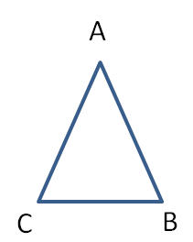
Реши геометрические задачи:
а) Измерь длину отрезка и запиши результат. Начерти ещё один отрезок, который короче первого на 3 см.
б) Измерь длину каждой стороны четырёхугольника и запиши результаты.

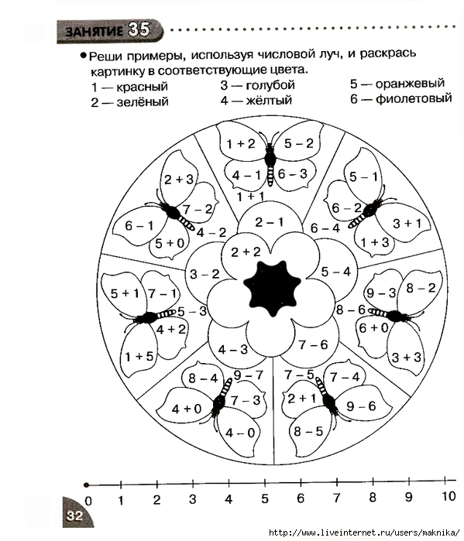

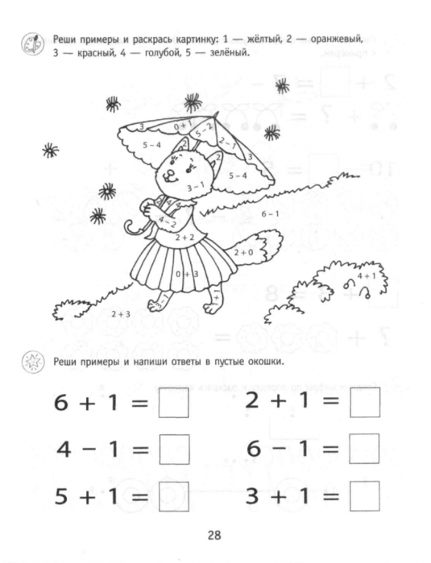

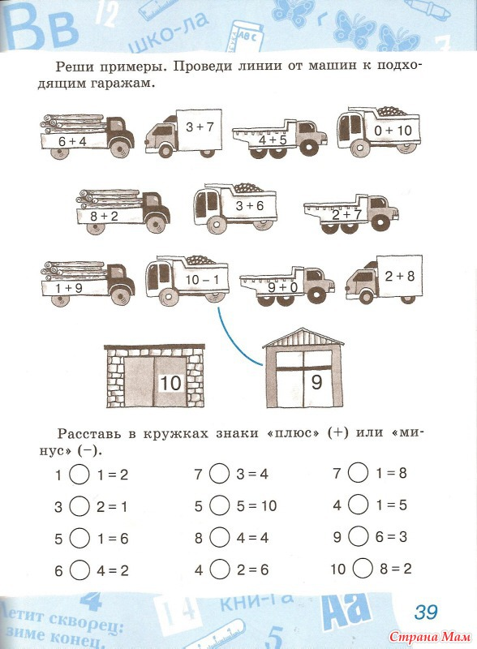

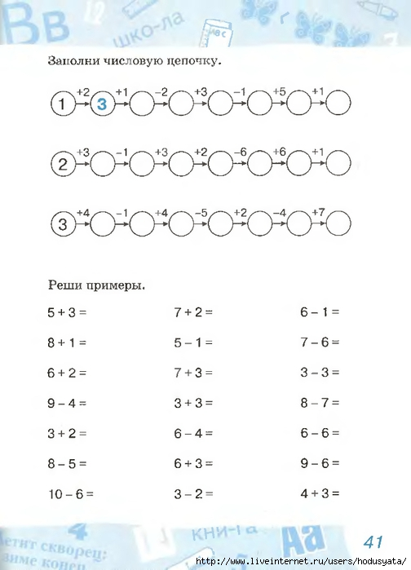

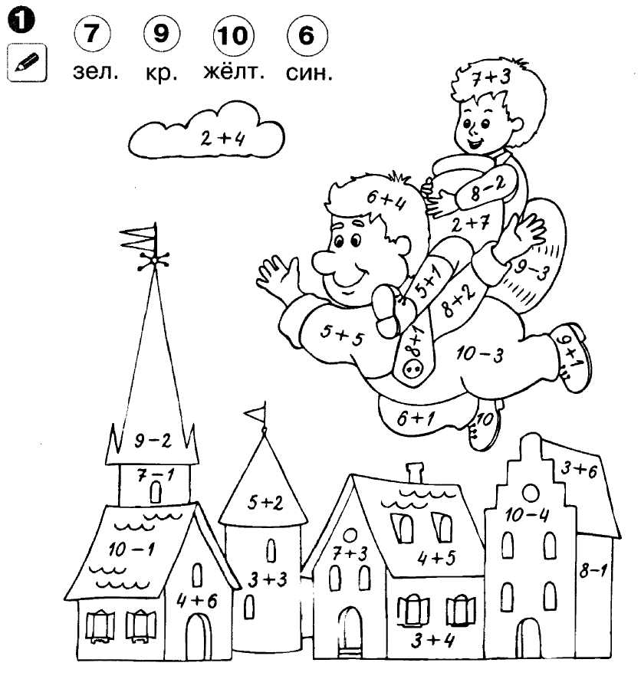

Задания для закрепления по математике распечатываете и выполняете на листах А4.

